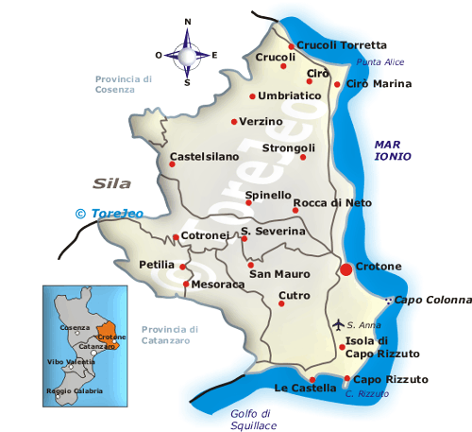

Progetto PANDORA’S BOX
Percorso storico-culturale nella Sila
…e non solo!

SILA: complesso orografico ben distinto e caratteristico,
posto al centro della penisola calabrese, la Sila è un po’ il cuore boschivo e storico della stessa Calabria.
Il suo nome deriva dal greco, poi latinizzato in Silva con riferimento alle fitte e sconfinate foreste di conifere che oggi si estendono per 150.000 ettari, ma che nel passato ricoprivano un'area molto più vasta. L'ossatura geologica della Sila è costituita da rocce cristalline, ed in parte da graniti. Gli orli dell'altopiano sono formati da diverse formazioni rocciose tra cui scisti e gneiss sul versante occidentale, calcari cristallini a nord, argille e marne plioceniche a est, arenarie mioceniche e argille a sud. Insieme al Massiccio dell'Aspromonte, ed alla Catena delle Serre, la Sila appartiene alle cosiddette Alpi Calabresi, gruppi montuosi cioè che hanno una orogenesi più remota rispetto all'Appennino italiano, che termina a sud con i due massicci contigui del Pollino e del Pellegrino. Morfologicamente la Sila si presenta come un unico blocco circolare ben distinto solcato all'interno da un vero dedalo di valli sul cui fondo scorrono innumerevoli corsi d'acqua. Nonostante l'evidente omogeneità ambientale e del paesaggio, la Sila viene suddivisa comunemente in tre settori: Sila Greca, Sila Grande e Sila Piccola.
E’ qui che tra echi di eroici greci, romani e saraceni, tra briganti e baroni, la Speranza di una ritrovata identità custodita in segreto nelle foreste ancora impenetrabili, tramandata di generazione in generazione, vive ancora in questa terra di migranti e migrazioni. Un territorio da scoprire, ricco di storia, cultura e paesaggi unici al mondo, che oggi apre il suo scrigno ad ospiti curiosi.
Grazie alla diversità dei paesaggi, alla varietà di specie animali e vegetali e alle bellezze dei luoghi che compongono questo patrimonio naturale, è stato possibile da qualche anno, costituire il Parco Nazionale della Sila che ne tutela i tesori. Si tratta di un’area che, pur conservando il suo affascinante aspetto di zona selvaggia e incontaminata, colpisce per i suoi caratteristici paesini e la squisita accoglienza in qualsiasi momento dell’anno, perché ogni stagione propone qui il suo fascino.
Il progetto, denominato “PANDORA’S BOX” nasce ed ha come scopo primario la valorizzazione del patrimonio culturale e paesaggistico dell’intera area silana. Al progetto, ideato dalla Canuleio Viaggi in collaborazione con il Comune di Savelli, hanno aderito anche altri comuni del crotonese, firmando un protocollo d’intesa atto ad ampliare la conoscenza del territorio, della sua storia e dell’offerta turistica e culturale.

Una grande offerta storico-culturale-naturalistica
E’ possibile realizzare itinerari di 3, 4 e 5 giorni. Raggiungere la Calabria è possibile con ogni mezzo: pullman, treno, aereo. Si tratta però di un viaggio itinerante (pertanto necessita di pullman sul posto) attraverso questi paesi (Savelli, Caccuri, Cerenzia, Longobucco, Umbriatico, Carfizzi, Verzino, Pallagorio, Crosia e Santa Severina) che hanno una storia importante ed intrigante che porta il turista a volerne sapere sempre di più.

Richiedeteci un preventivo partenza da dove preferite, in base ai giorni e al numero dei partecipanti!!!!!!

